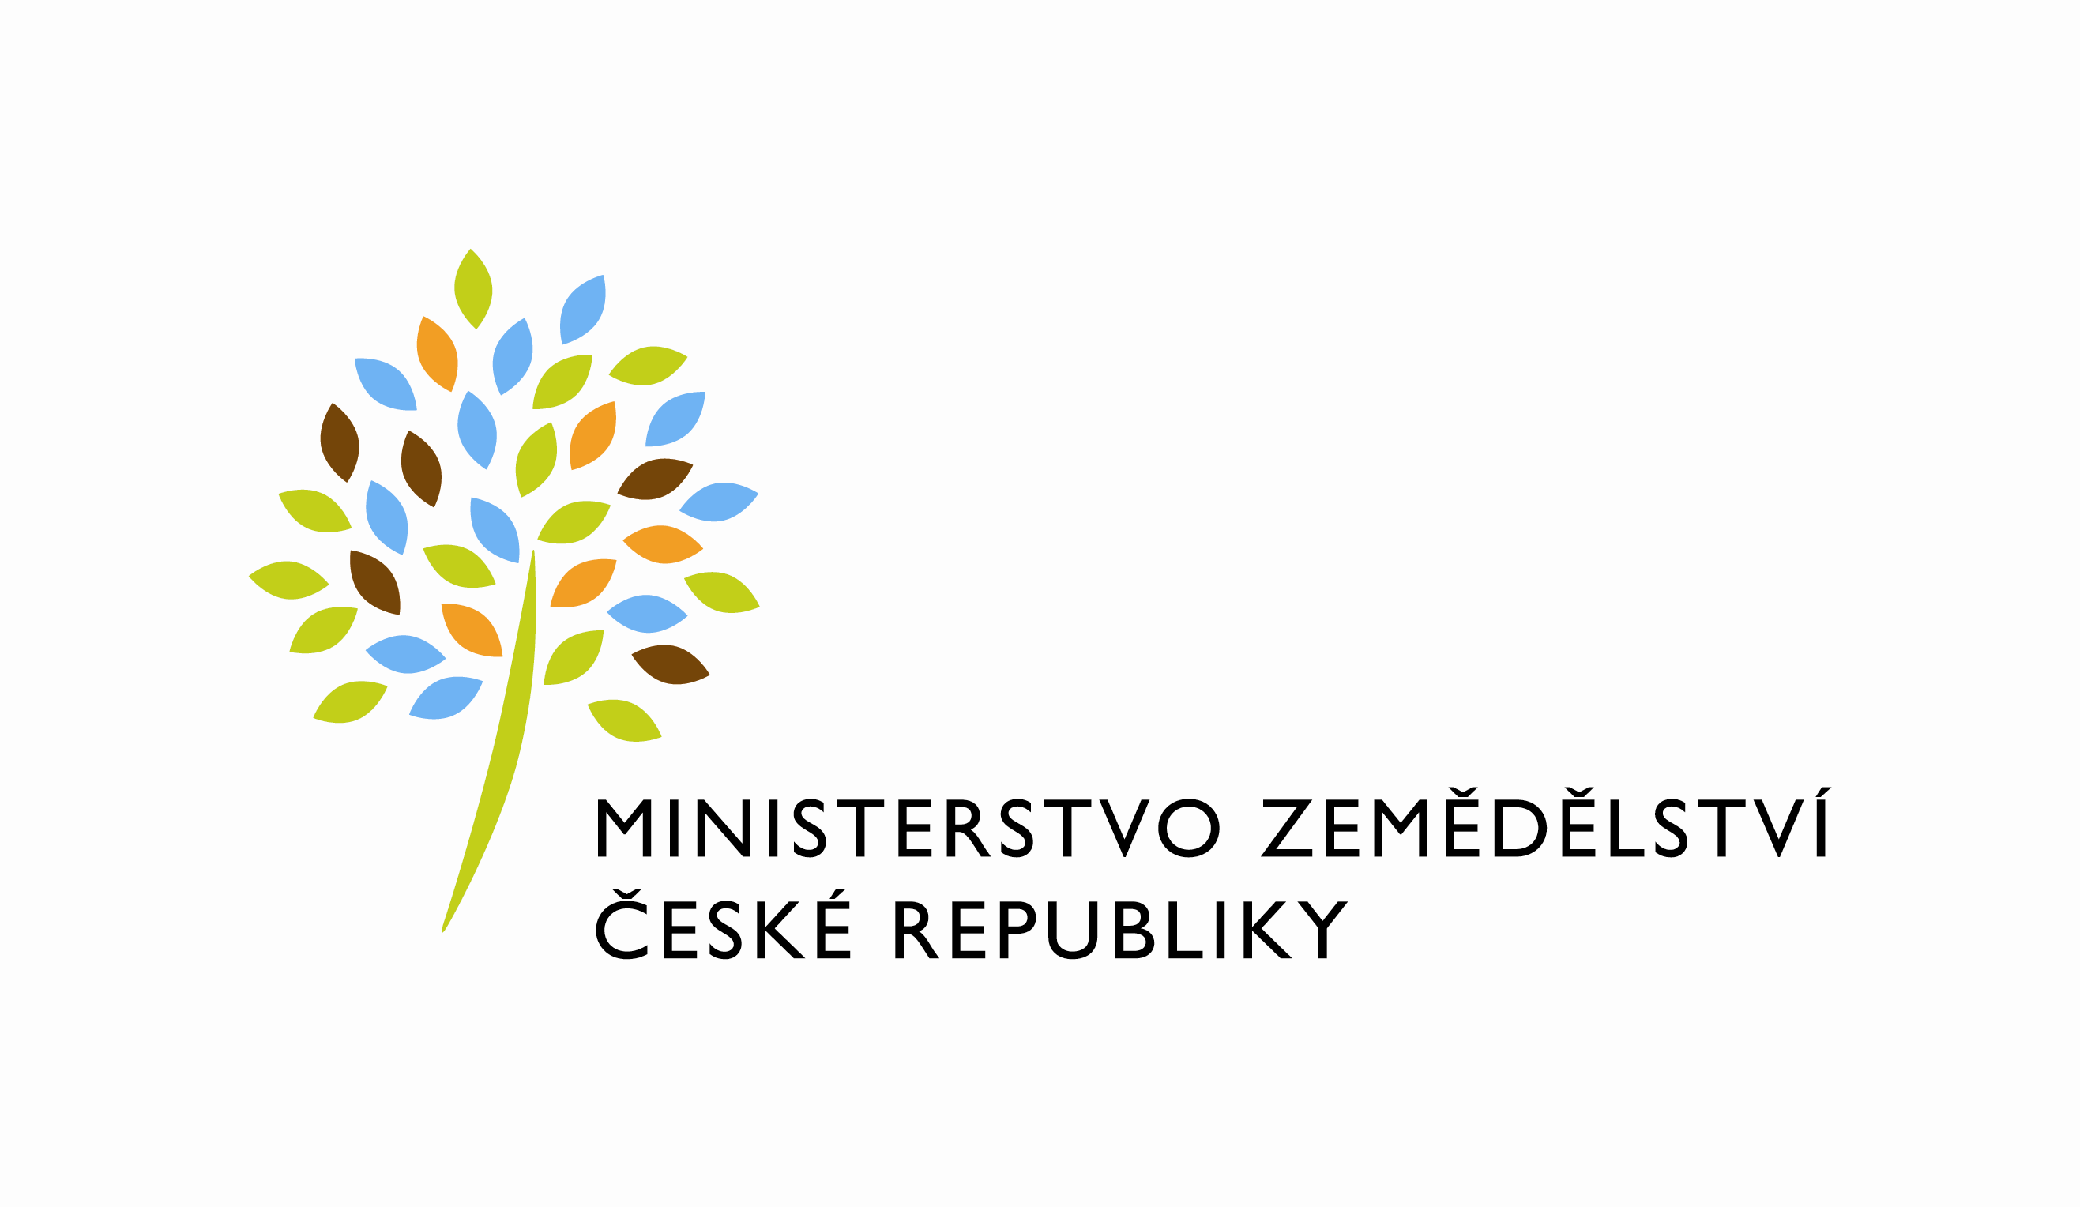

MZE-69078/2021-11152
mze000022337606
útvar: Odbor informačních a komunikačních technologií  Číslo útvaru: 11150  VÁŠ DOPIS ZN.:  ZE DNE:  SPISOVÁ ZN.: 74VD15544/2018-11153  NAŠE ČJ.: MZE-69078/2021-11152  VYŘIZUJE: Bc. Petra Honsová  Telefon: 221811019  E-MAIL: Petra.Honsova@mze.cz  ID DS: yphaax8 | O2 IT Services s.r.o.  Vážený pan  xxx  Za Brumlovkou 266/2  Michle  140 00 Praha 4
adresa: Těšnov 65/17, Nové Město, 110 00 Praha 1

DATUM: 8. 12. 2021

Prodloužení termínu dodání Objednávky 4500137665 k PZ_PRAIS_II_2021_No636_HR-001_Drob_upravy_III, Z32327

Vážený pane xxx,

oznamujeme Vám tímto prodloužení termínu dodání objednávky č. 4500137665 k PZ_PRAIS_II_2021_No636_HR-001_Drob_upravy_III, Z32327.
Nový termín dodání: do 30. 6. 2022

Zdůvodnění:
Prodloužení je realizováno z důvodu nevyčerpání alokovaných člověkodnů.

S pozdravem

%%%el_podpis%%%

Ing. Oleg Blaško  ředitel odboru | Otisk úředního razítka

Přílohy:

